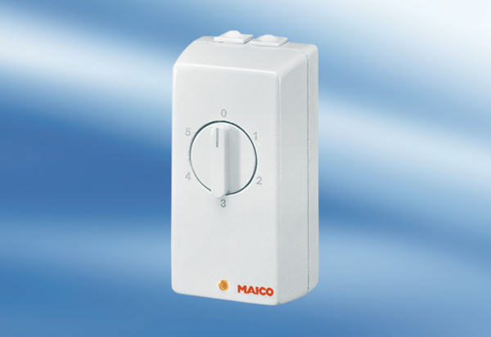TRE 1,6Verpackungseinheit: 1 StückSortiment: C
Artikelnummer: 0016.0112Hersteller: MAICO

